管理体系审核记录表
过程与活动、  抽样计划 | 涉及  条款 | 受审核部门：配送部（销售） 主管领导：陈雯 陪同人员：王小燕 | 判定
 |  | 审核员：邝柏臣 审核时间：2023年02月13日
 |  | 审核条款：5.3/6.2/7.1.3/7.1.4/8.2/8.3/8.4/8.5.4/7.4
配送部（销售）基本情况 | 5.3 | 配送部负责人：陈雯，配送部（销售）主要职责是：  1)负责食品的定时配送；  2)负责运输途中食品保鲜；  3)负责车辆安全驾驶；  4)负责路线合理选择；  5)参与不合格品的评审，制定纠正和预防措施并组织实施；  6)负责在制品及成品中转的防护、搬运、标识工作；  7)参与制定配送操作规程、作业指导书、并组织实施；  8)监督检查加工各种记录是否具备并按规定进行记录并对其进行认真审核；  9)监督检查加工作业人员严格按作业指导书及配送流程作业，负责监督检查监控纠偏、验证等过程的正确性；  10)组织有关部门对顾客需求进行评审，并负责与顾客沟通;协助总经理作好经营决策；  11)组织对销售过程进行策划，负责交付过程中产品的防护；  12)负责成品的发运交付；  13)负责产品的售前、售中和售后的服务，包括实施召回，并做好与顾客的沟通  14)参与公司对实现管理体系预期目标的内外部环境和相关方进行监视和评审，识别出公司需应对的风险和机遇，实施应对风险和机遇的措施,评价有效性。 | Y
食品安全管理体系目标 | 6.2 | 运营部（销售）涉及的目标及完成情况：  考核目标 统计方法 结果 （2022年1-12月）  顾客满意度≥90分 顾客满意度调查回收份数总分/发放总数X100% 95.9分  食品安全事故为零0 食品安全事故由综合部每半年统计一次 0  销售及时率100%； 及时销售数/销售总数X100% 100%  市场监督合格率：100% 市场监督合格率=（市场抽查的合格次数/总抽查数）*100% 100%  卫生标准操作程序执行检查合格率≥98% 卫生标准操作程序执行检查合格率=（按卫生标准操作程序合格次数/总抽查次数）*100% 100%  关键控制点监控合格率100% 卫生标准操作程序执行检查合格率=（按卫生标准操作程序合格次数/总抽查次数）*100% 100%  食品安全目标基本已经完成。 | Y
基础设施  运行环境  前提方案 | 7.1.3  7.1.4  8.2 | 公司编制了《前提方案》 2021年03月02日实施；现场查看，所处为福建省厦门市湖里区高崎北二路68号之六2号厂房第1层第3间。设置有配送车辆共有11辆，其中5辆轻型厢式货车及6辆面包车，冷藏保鲜库2间；提供了公司地理位置图、平面图等;据负责人介绍，重点客户由主要是厦门岛内酒店客户，配送时间是约1小时以内。  询问有关于配送车辆保洁及管理情况，抽查《配送车辆保洁记录》，有每天清洁的记录，每天进行一次消毒（200ppm次氯酸钠喷洒），如2023.2.09车牌号 闽D.C908U 、闽D LN188、 闽D US506、闽D.6G185、闽D X509T等 消杀时间 17：00 200ppm次氯酸钠喷洒,操作人：钟文进 。  查《冷冻冷藏库维保记录》：冷冻冷藏库维保 时间：2022.01.25 维维保项目：更换风扇，2022.2.28清洗门锈，加氨;2022.3.20 调试空调、2023.1.28 调试风扇，查有设备维保计划;维修人：黄剑伟 另提供有《冷库月保养记录》，时间：2022.1.30-2023.1.28~月，保养内容：温度控制、门封条、压缩机 连接导线 制冷温度：2℃-8℃巡检人：黄剑伟  另查《车辆设备检查记录》，记录有：闽D.C908U 闽D.LN188厢式货车/ 保养检修内容：汽车常规检查，2023.02.09 检查人：翟玉保;  查现场虫鼠害防治控制情况，提供有《蚊蝇诱灭器清洁记录》 时间：2023.02.1-12日 清理情况：放老鼠笼及清理灭蜗灯，检查人： 甘；  每月委托消杀公司消杀一次，常规消杀:配送大厅、冻库、车辆两部全面消杀，消杀公司为：厦门市阳泽环境工程有限公司，提供有最新《有害生物防治方案及合同》，时间2022.07.16-2023.07.15，查记录报告单情况，消杀时间：2022.12.13，符合要求。  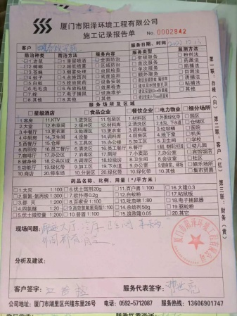  据公司总经理潘总介绍，该公司目前为降低库存风险，主要采用现购现配方式，每天收到客户订单再采购配送，冷藏库一般是备少量水果，同时将已分拣好未及时配送的水果类产品进入冷藏库短暂储存，蔬菜品种采用零库存即订即配送，不进仓库，每天收到订单后到批发市场采购，由供货商分拣好配送到客户指点收货点，现场查看冷藏库产品，产品已分类库存，暂存货品均离场离地；  抽查《公司内部检查记录表》时间：2023.2.1~2023.2.12，检查项目：采购人员是否按质量标准采购、仓库人员是否每天检查卫生安全、车辆管理人员是否每天检查卫生损坏和安全、检查人：江。 | N
安全产品实现  追溯性系统  PRP  OPRP  HACCP计划 | 8.1  8.3  8.2  8.5.4  8.5.4 | 配送部提供了《产品标识、追溯和召回程序》、《操作性前提方案》，实施时间为2021年03月02日。包括水，接触面，人员健康，车辆，运输过程管理等环节。  现场询问总经理潘婉珠，介绍目前最有优势产品主要是水果，蔬菜是根据客户订单要求再备货，现购现配;  目前水果农残检测是每年委托第三方机构进行检测，同时按厦门市场监督管理局要求，企业采购的果蔬类产品（除进口），从合作社采购后到农贸市场指定地方进行农残检测，检测合格者，农贸市场负责部门会将合格信息上传到“厦门市食品安全信息网”上，形成上市凭证，企业凭借上市凭证进行销售，（上市凭证有厦门二维码可以追溯）。  查 HACCP危害分析控制措施：  HACCP组成:关键控制点：制定了2个OPRP的控制计划。同时明确了监控的对象、方法、频次、人员、纠偏措施、验证、记录等内容，基本符合要求为，涉及运营部配送的OPRP控制措施主要有：OPRP 1:原料验收、OPRP02 : 冷藏保鲜；  OPRP 显著危害 行动准则 监控 纠正措施 记录 验证  对象 方法 频率 人员  原料验收 OPRP01 蔬菜、水果 农残 .感官检验：新鲜、无腐烂、无异味无病虫害、无老化。 2.农药残留检测合格 供方检测报告 对供应商提供的合格检验报告或相关证明的验证和管理 每年由供货方提供报告 检验员 不能提供合格检验报告或相关证明的拒收；取消合格供方资格 原材料收货记录 每年审查检测报告、供应商评定记录、每天检查验收记录  拟制率、农残测试纸检测呈阴性 农残每批检验、农残测试纸检测 公司每批进行农残检测 合格整批拒收 农残检测报告 配送部（采购）每批进行农残检测，保留农药残留测试报告；  冷藏保鲜OPRP2 保鲜 微生物危害：有害微生物，致病菌。 冷藏温度0-10℃ 保鲜库内温度 仪表连续测控 每天/次 仓库员工 若库温不够，对产品评估，调至规定温度，或调至其他冷库 保鲜温度登记 仪表每年监测 温度记录  按照追溯思路抽查认证范围相关产品配送过程的食品安全控制：  查2023年02月03日向客户厦门佰翔五通酒店有限公司的食品销售订单记录：：  销售配送单及所涉及产品的验收情况，配送记录显示水果类：木瓜[海南] 2/千克、青枣[福建]10千克、橙[江西] 20/千克、西瓜[海南] 80/千克、金奇异果[四川] 2/千克等 ;  已提供2023-2-03厦门市场监督管理局监制的上市凭证，产品检验合格，如下图示：  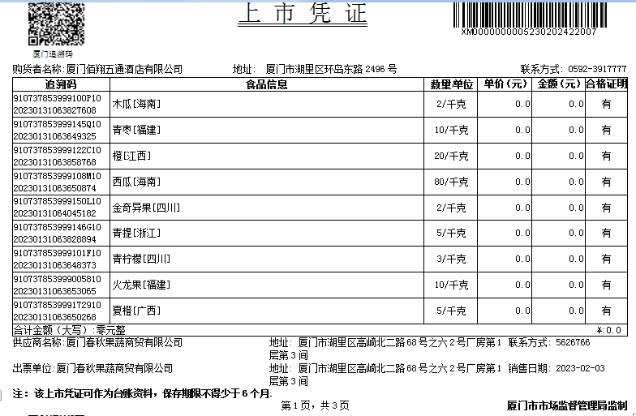  提供了公司采购单，有上述产品；  ③分拣/配货人员根据销售单配货，提供了《2023年2.1-2.10到货验收表）》，有上述产品的进货数量，验收项目包括感官检验（是否腐烂、表皮破损），农残检测、车辆卫生等 ，检验结果为合格；  ④提供了2023年2月03 日厦门佰翔五通酒店有限公司的送货记录，出货数量一致；包括上述范围，车牌号为，闽D.C908U配送人：钟文进，客户验收人为卢志成。提供配送合同，如下图所示：  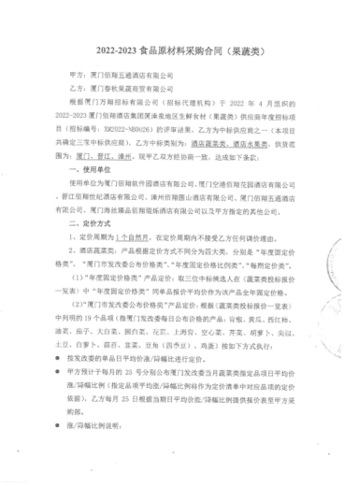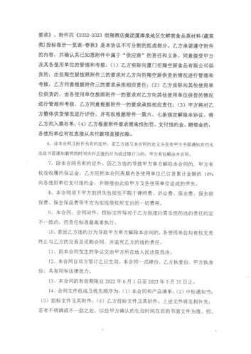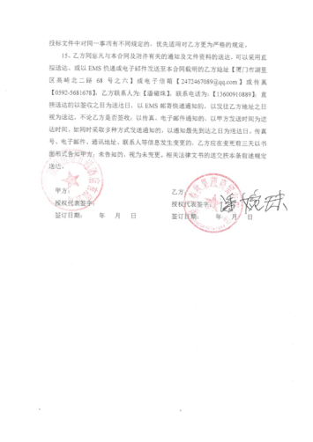  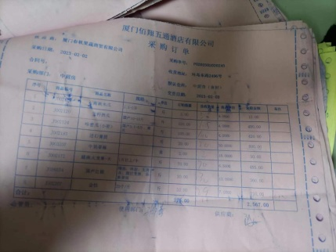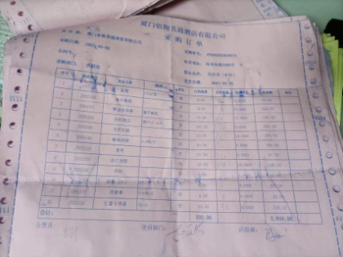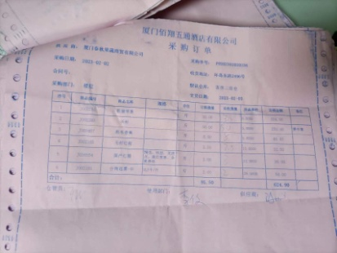  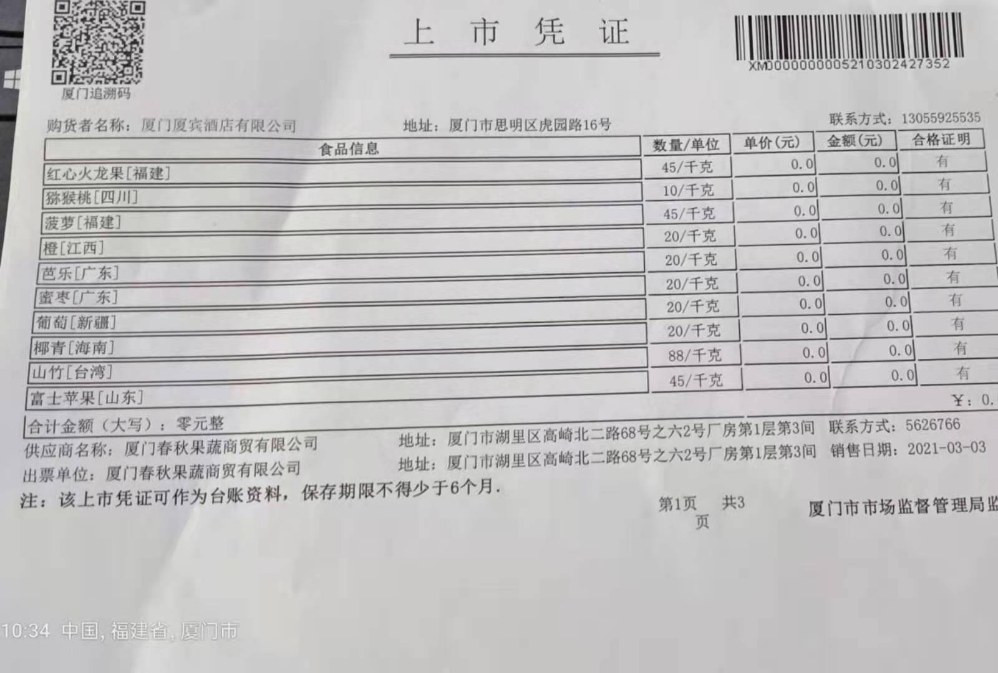  查2023年02月04日客户厦门信息集团酒店运营有限公司的食品销售订单记录：  ①提供了销售单：包括提供了订单（紫地瓜[厦门市同安区] 15/千克、蒜头[福建省厦门市辖区] 1/千克、油麦菜[福建省厦门市同安区] 13/千克千克、杨桃[福建] 7.5/千克, 杏鲍菇[福建省厦门市同安区] 10/千克等 的订单需求信息等，提供了客户的订单记录信息，包括上述需求信息；  ②提供了公司采购单，有上述产品；  ③分拣/配货人员根据销售单配货，提供了《2023年2.1-2.10到货验收表）》，有有上述产品的进货数量，验收项目包括感官检验（是否腐烂、表皮破损），农残检测、车辆卫生等 ，检验结果为合格；  ④提供了8月4日客户厦门信息集团酒店运营有限公司的送货记录，出货数量一致；包上述范围，车牌号为闽D.LN188，配送人:任育民。提供配送合同，如下图所示：  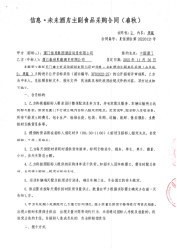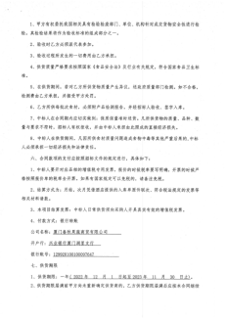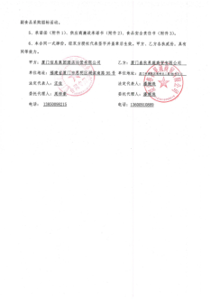  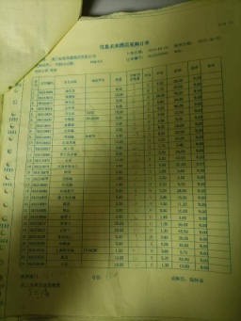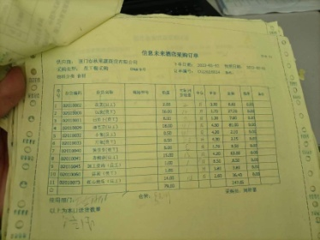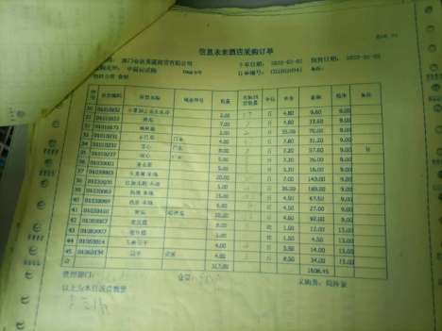  查现场冷藏库温控情况，1号冷藏库显示温度为4.1℃；2号冷藏库显示湿度为4.1℃，提供有2023年1-2月冷藏库温控记录：2023.2.10时间：5:35 1号冷库温度4.1℃、2号4.1℃；2.11 时间：5:50，1号库4.3 ℃，2号库4.4℃，现场查看1号库4.2℃，2号库4.5℃，符合OPRP2冷藏保鲜要求。  截止目前，没有发生控制措施（OPRP和CCP）点发生失控的情况。今后如有发生，则会对产品进行安全性评估，并根据评估结果采取相应的措施。  另抽查客户厦门海悦山庄酒店有限公司 2023.02.03厦门市特房波特曼七星湾酒店有限公 2023.02.03等批次订单配送情况，基本符合要求。 | Y
应急准备与响应  撤回/召回 | 8.4 | 公司制定了程序文件《应急准备与响应控制程序》，运营部主要参与公司统一组织的演练等活动。公司结合分拣配送等过程中的突发情况进行识别，并编制必要的应急预案，如停电、车辆故障等突发情况。提供了2022.09.30参加公司统一组织的《火灾消防演习方案》。记录里记录了演习的内容，并由总经理潘婉珠对于演习的效果进行了评价。  公司2022.09.30有制定《触电事故专项应急预案》，记录里记录了触电事故应急处理措施，并由总经理潘婉珠对预案效果进行了评价。  提供了2022年04月20日组织的召回演练记录，2022年4月20日12时10分，运营部接到就餐者投诉，  反馈苹果有一箱发生了磕碰，批次为：2022042001 ，包括产品召回演练实施记录、召回演练通知、产品召回通知、产品召回记录，基本符合。  目前没有发生召回或撤回的情况 | Y
沟通 | 7.4 | 文件名称如：《沟通控制程序》 | Y
运行证据组织考虑了合规义务，确保食品安全信息与食品安全管理体系形成的信息一致且真实可信。

外部沟通的控制：
沟通日期 | 沟通的内容 | 沟通对象 | 沟通方法 | 责任部门 | 回应情况
2022.6.24 | 客户满意度调查 | 厦门佰翔五通酒店有限公司 | 客户意见调查表 | 配送部 | 非常满意
2022.6.24 | 客户满意度调查 | 厦门集美湖豪生大酒店有限公司 | 客户意见调查表 | 配送部 | 非常满意
2022.6.24 | 客户满意度调查 | 厦门海辰酒店有限公司 | 客户意见调查表 | 配送部 | 非常满意
2022.6.24 | 客户满意度调查 | 厦门信息集团酒店运营有限公司 | 客户意见调查表 | 配送部 | 非常满意

内部沟通的控制：
沟通日期 | 沟通的内容 | 沟通对象 | 沟通方法 | 责任部门 | 回应情况
2022.10.11 | 落实消防安全、防范安全风险 | 全体员工 | 会议 | 综合部 | 实际工作中执行

说明：不符合标注N

